Compressore

Il compressore è una macchina ciclica che comprime un fluido per effetto del lavoro esterno.

A : prima corsa, aspirazione a pressione costante.
B : compressione adiabatica
C : compressione a pressione costante.
D : in 3 il volume e’ nullo; appena il pistone del compressore torna indietro la pressione cala bruscamente.

Il lavoro per compiere un ciclo e’ dato dall’ area del ciclo rappresentato nel diagramma (p,v).

$−\overset{˙}{l} = \oint{\text{vdp} =\int{\text{vdp} (1)}}$

Indichiamo il lavoro con questo simbolo in quanto si tratta del lavoro di un sistema aperto (non fare confusione con la derivata rispetto al tempo); in un compressore il lavoro utile è negativo.
Scriviamo il primo principio della termodinamica per i sistemi aperti :
$h_{2}−h_{1 }=q+\int{\text{vdp}} (2)$

$h_{2} − h_{1} = \int{\text{vdp} (3)}$Ma la trasformazione da 1 a 2 che stiamo considerando è adiabatica quindi q=0.Allora otteniamo :

$−\overset{˙}{l} = h_{2} − h_{1} (4)$E considerando la (1) otteniamo :

Se come fluido consideriamo un gas perfetto allora :

$h_{2}−h_{1}=c_{p}(T_{2}−T_{1})=c_{p}\left(\frac{p_{2}v_{2}}{R}−\frac{p_{1}v_{1}}{R}\right)=\frac{c_{p}}{R}\left(p_{2}v_{2}−p_{1}v_{1}\right) (5)$
E ricordando che per un gas perfetto vale :
$c_{p}=c_{v}+R ; R=c_{p}−c_{v} ; \frac{c_{p}}{R}=\frac{c_{p}}{c_{p}−c_{v}}=\frac{γ}{γ−1} (6)$

Da (4),(5) e (6) abbiamo :

$−\overset{˙}{l}=\frac{γ}{γ−1}\left(p_{2}v_{2}−p_{1}v_{1}\right) (7)$
Se il gas non è perfetto le cose cambiano; consideriamo i seguenti dati :
P₁ = 36 BAR T₁ = 20°C

P₂ = 200 BAR

Come gas usiamo l' aria per la quale si ha :
$\begin{aligned}\left\{p_{c}=\text{ 37,7 BAR pressione critica} | \right.\end{aligned}$

A questo punto possiamo calcolare la pressione ridotta e la temperatura ridotta :

$\begin{aligned}\left\{p_{\text{R1}}=\frac{\text{36}}{\text{37},7}=0,\text{954}\text{ pressione ridotta} | \right.\end{aligned}$

Dal diagramma adimensionale del fattore di compressibilità , con p_{R} ≤ 1 ricaviamo Z₁ = 0,98.
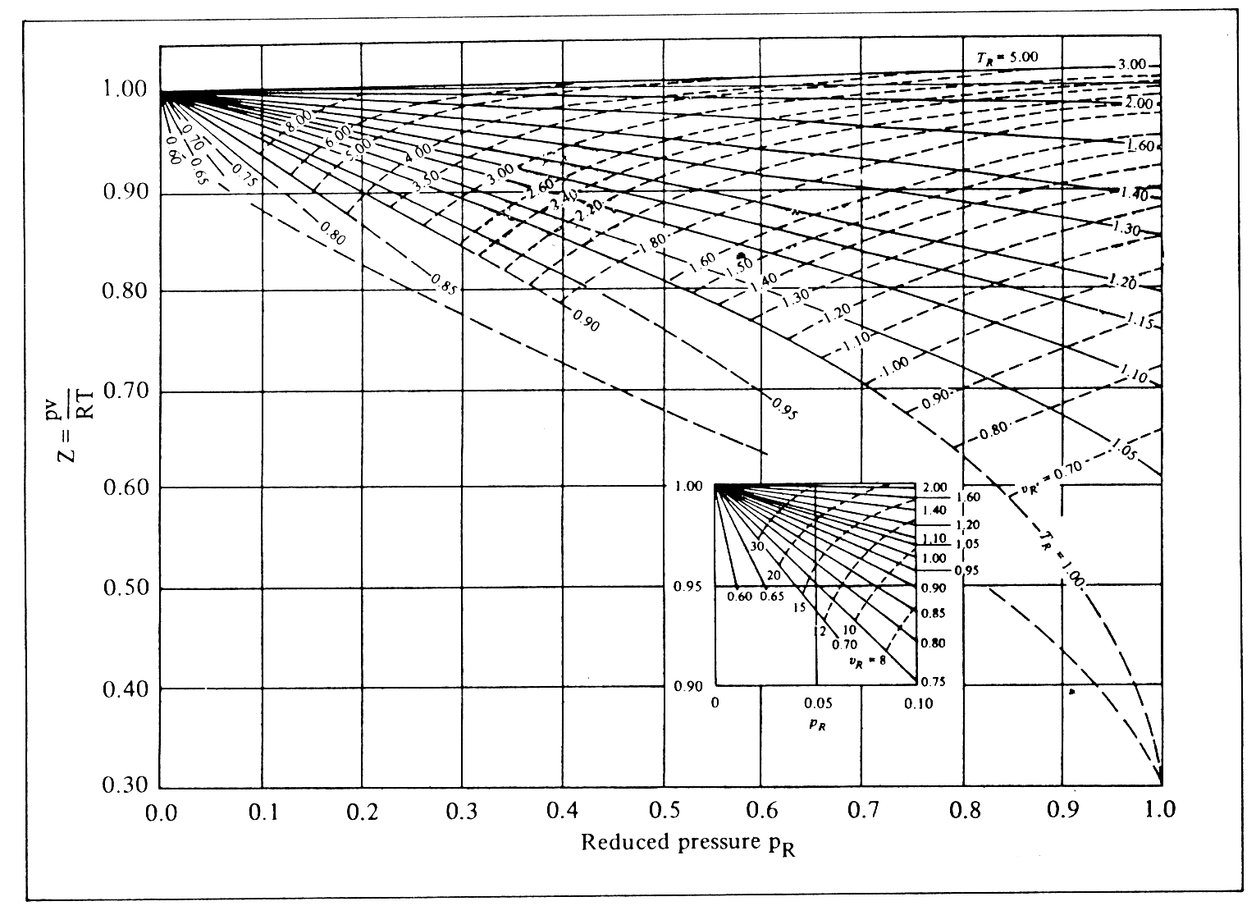

$p_{1}v_{1}=Z_{1}{\text{RT}}_{1}$
La trasformazione da 1 a 2 è adiabatica e se avviene lentamente può essere considerata reversibile ; ma una trasformazione adiabatica reversibile è isoentropica (S = cost), allora possiamo scrivere :

$S_{1}=S_{2} (8)$
Calcoliamo l' entropia molare dell' aria nel punto 1; per fare ciò calcoliamo prima l' entropia molare del gas perfetto e poi utilizziamo il diagramma dello scostamento entropico .
$S_{m,\text{gp},1}=μ\left(c_{p}\text{ln}\frac{T_{1}}{T_{2}}−R\text{ln}{\frac{p_{1}}{p}}_{0}\right) (9)$

E ricordando che :

$μ=\text{29}\frac{\text{kg}}{\text{Kmol}} \text{ massa molare dell' aria}$
$R=\frac{R_{0}}{μ}=0,\text{287} \frac{\text{kJ}}{\text{kgK}}$
$c_{p}=1\frac{\text{kJ}}{\text{kgK}}\text{ calore specifico a pressione costante per l' aria}$$S_{m \text{gp} 1}=\text{29}\left(\text{ln}\frac{\text{293}}{\text{273}}−0,\text{287}\text{ln}\text{36}\right)=−\text{27},\text{77}\frac{\text{kJ}}{\text{kmolK}}$
Dal diagramma per il calcolo dell' entropia dei gas reali otteniamo :

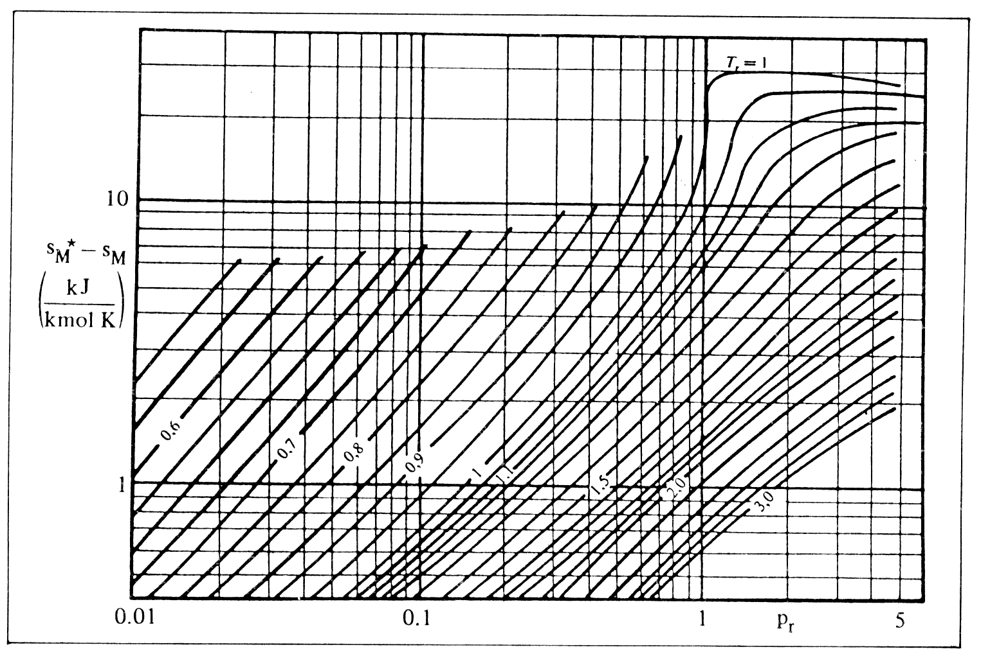

a questo punto possiamo calcolare l' entropia molare del gas reale (aria) nel punto 1.
$S_{m \text{gr} 1}=S_{m \text{gp} 1}−{ΔS}_{m 1} (\text{10})$

$S_{m \text{gr} 1}=−\text{27},\text{77}−1,4=−\text{29},1\frac{\text{kJ}}{\text{kmolK}}$
avendo supposto che la trasformazione sia isoentropica possiamo scrivere :
$S_{m \text{gr} 1}=S_{m \text{gr} 2} (\text{11})$

Inoltre essendo :

$S_{m \text{gr} 2}=μ \left(c_{p}\text{ln}\frac{T_{2}}{T_{0}}−R\text{ln}\frac{p_{2}}{p_{0}}\right)−{ΔS}_{m 2} (\text{12})$

Possiamo scrivere :
$−\text{29},1=\text{29}\left(\text{ln}\frac{T_{2}}{\text{273}}−0,\text{287}\text{ln}\text{200}\right)−{ΔS}_{m 2}$

Determiniamo T₂ per un primo temtativo considerando nullo il termine ΔS_{m2},allora si ha :
$T_{2}=\text{273}e^{\text{14},{\text{98}}/{\text{29}}}=\text{458}K$

Calcoliamo la pressione e la temperatura ridotta per il punto 2 :
$\begin{aligned}\left\{p_{R 2}=\frac{\text{200}}{\text{37},7}=5,3 | \right.\end{aligned}$

Dal diagramma ricaviamo :
${ΔS}_{m 2}=1,6\frac{\text{kJ}}{\text{kmolK}}$

Allora dalla (12) troviamo un altro valore per T₂ :

$T_{2}=\text{273}e^{(\text{14},\text{98}+1,6)/{\text{29}}}=\text{484}\text{K }(=\text{211}°C)⇒$
$\begin{aligned}\left\{p_{R 2}=5,3 | \right.\end{aligned}$
$T_{2}=\text{273}e^{(\text{14},\text{98}+1,5)/{\text{29}}}=\text{482}K$

Consideriamo T₂ = 484K.
Ora calcoliamo il lavoro; consideriamo la (4) :

$−\overset{˙}{l}=\oint{\text{vdp}=\int{\text{vdp}}=(h_{2}−h_{1})}$
Il lavoro che bisogna fornire al compressore per compiere un ciclo sarà pari alla differenza di entalpia tra il punto 2 e il punto 1;ricordando che :
$h_{g r}=h_{g p}+\frac{T_{c}}{μ}\left(\frac{H_{m}^{}−H_{m}}{T_{c}}\right) (\text{13})$
$h_{g p}=c_{p}t (\text{14})$

(dove t indica la temperatura in gradi centigradi.)
otteniamo :
$h_{1}=h_{\text{gr} 1}=h_{\text{gp} 1}−{Δh}_{1}=c_{p}t_{1}−{Δh}_{1} (\text{15})$
$h_{2}=h_{\text{gr} 2}=h_{\text{gp} 2}−{Δh}_{2}=c_{p}t_{2}−{Δh}_{2} (\text{16})$

a questo punto basta determinare Δh₁ e Δh₂ dal diagramma dell' entalpia specifica molare ricordando che :
$\begin{aligned}\left\{p_{R 1}=0,\text{954} | \right.\end{aligned}$

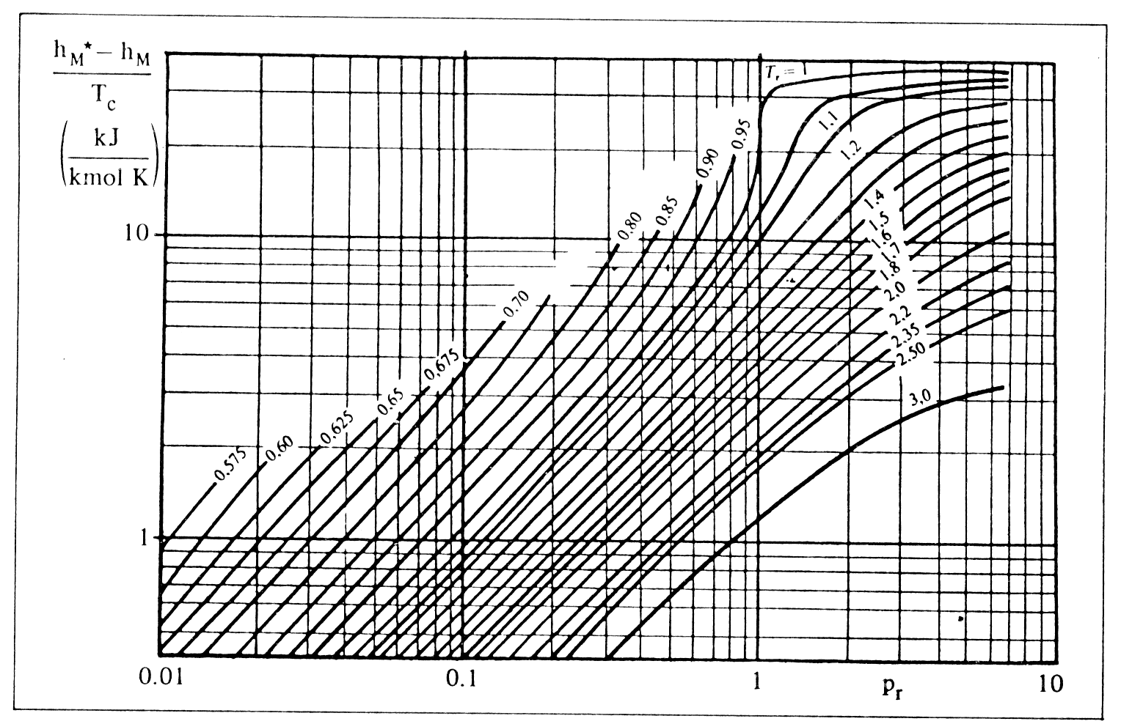
$\frac{{ΔH}_{m}}{T_{c}}|_{1}=2\frac{\text{kJ}}{\text{kmolK}}$
${Δh}_{1}=2\frac{\text{132},8}{\text{29}}=9,\text{16}\frac{\text{kJ}}{\text{kg}}$
$\frac{{ΔH}_{m}}{T_{c}}|_{2}=2\frac{\text{kJ}}{\text{kmolK}}$
${Δh}_{2}=2\frac{\text{132},8}{\text{29}}=9,\text{16}\frac{\text{kJ}}{\text{kg}}$
$h_{1}=\text{20}−9,\text{16}=\text{10},\text{84}\frac{\text{kJ}}{\text{kg}}$Quindi :

$h_{2}=\text{211}−9,\text{16}=\text{201},\text{84}\frac{\text{kJ}}{\text{kg}}$
A questo punto possiamo calcolare il lavoro :
$−\overset{˙}{l}=\text{201},\text{84}−\text{10},\text{84}=\text{191}\frac{\text{kJ}}{\text{kg}}$

Se avessi usato le formule relative al gas perfetto avrei trovato valori simili !

Sistemi aperti
Consideriamo il seguente sistema aperto per un tempo infinitesimo dτ.
Il nostro sistema è costituito da una pelle rigida indeformabile edalle sezioni 1 e 2 attraverso le quali la massa può entrare o uscire ;in un sistema aperto , quindi, la massa è variabile.

Nel tempo infinitesimo dτ entra una quantità di massa dM₁ ed esce una quantità di massa dM₂.Se dM₁ = dM₂ ho un regime stazionario.Per i sistemi aperti posso scrivere due equazioni
1) conservazione della massa.
2) conservazione dell' energia
Valutiamo la situazione nell' intervallo di tempo [τ₀,τ₀ +dτ] usando un sistema chiuso ausiliario.
Al tempo τ₀ il sistema chiuso è costituito da una massa M pari a :
$M={\text{dM}}_{1}+{\left[\int_{V}{ρ \text{dV}}\right]}_{τ_{0}} (\text{17})$

ρ indica il valore locale della densità del sistema e può variare da punto a punto.Al tempo τ₀ + dτ il sistema chiuso ha una massa pari a :
$M={\left[\int_{V}{ρ \text{dV}}\right]}_{τ_{0}+dτ}+{\text{dM}}_{2 }(\text{18})$

allora per il principio della conservazione della massa possiamo scrivere :
${\text{dM}}_{1}+{\left[\int_{V}{ρ \text{dV}}\right]}_{τ_{0}}={\left[\int_{V}{ρ \text{dV}}\right]}_{τ_{0}+dτ}+{\text{dM}}_{2} (\text{19})$

$\frac{{\text{dM}}_{1}}{dτ}−\frac{{\text{dM}}_{2}}{dτ}=\frac{{\left[\int_{V}{ρ \text{dV}}\right]}_{τ_{0}+dτ}−{\left[\int_{V}{ρ \text{dV}}\right]}_{τ_{0}}}{dτ} (\text{20})$
${\overset{˙}{M}}_{1}−{\overset{˙}{M}}_{2}=\int_{V}{\frac{∂ρ}{∂τ}\text{dV} (\text{21})\text{ equazione } \text{di continuità}}$

Se il moto del fluido è laminare la sua velocità in un condotto può essere rappresentata in questo modo :
$W=\frac{1}{S}\int_{S}{\vec{u}\vec{n}\text{dS}} (\text{22})$La velocità del fluido nel condotto non è costante pertanto consideriamo una velocità media :

dove u indica la velocità degli elementi infintesimi di fluido nei vari punti del condotto ed S è l' area della sezione trasversale del condotto.Anche la densità ρ sarà assunta costante e sarà considerato un valore medio. La portata del fluido è :

$\overset{˙}{M}=ρ \text{WS} (\text{23})$
essa è costante in regime stazionario.
$E_{p}={\text{dM}}_{1}{\text{gZ}}_{1} (\text{24})$Consideriamo ora il bilancio di energia :
$E_{c}=α\frac{1}{2}{\text{dM}}_{1}W_{1}^{2}=\int_{S}{ρ\frac{u^{2}}{2}n}\text{dSd}τ (\text{25})$

α è un coefficiente correttvo che viene introdotto in quanto considerando la velocità media W₁ sottostimiamo l' energia cinetica.
α = 2 moto laminare
α = 1,1 ÷ 1,2 moto turbolento
a questo punto abbiamo tutti gli elementi per impostare il bilancio di energia. Energia del sistema chiuso al tempo τ₀ :
$E_{\text{SC} τ_{0}}={\text{dM}}_{1}(u_{1}+e_{p1}+e_{c1})+{\left[\int_{V}{ρ \text{edV}}\right]}_{τ_{0}} (\text{26})$

energia del sistema chiuso al tempo τ₀ + dτ :

$E_{\text{SC} τ_{0}+dτ}={\text{dM}}_{2}(u_{2}+e_{p2}+e_{c2})+{\left[\int_{V}{ρ \text{edV}}\right]}_{τ_{0}+dτ} (\text{27})$
dove u è l' energia interna , e_{p} l' energia potenziale , e_{c} l' energia cinetica; poniamo inoltre e = u +e_{p} + e_{c} .
Supponiamo ora che il sistema possa scambiare calore e lavoro attraverso la pelle :

Scriviamo Q' e L' con l' apice per indicare che siamo in un sistema aperto.Consideriamo il primo principio della termodinamica :
$\begin{aligned}{\text{dM}}_{2}(u_{2}+e_{p2}+e_{c2})−{\text{dM}}_{1}(u_{1}+e_{c1}+e_{p1})+{\left[\int_{V}{ρ \text{edV}}\right]}_{τ_{0}+dτ}−{\left[\int_{V}{ρ \text{edV}}\right]}_{τ_{0}}= \\ =δQ'−δL'−p_{2}v_{2}{\text{dM}}_{2}+p_{1}v_{1}{\text{dM}}_{1} (\text{29})\end{aligned}$$ΔE=Q−L (\text{28})$

$\begin{aligned}{\text{dM}}_{2}(u_{2}+p_{2}v_{2}+{\text{gZ}}_{2}+α\frac{W_{2}^{2}}{2})−{\text{dM}}_{1}(u_{1}+p_{1}v_{1}+{\text{gZ}}_{1}+α\frac{W_{1}^{2}}{2})= \\ −{\left[\int_{V}{ρ \text{edV}}\right]}_{τ_{0}+dτ}+{\left[\int_{V}{ρ \text{edV}}\right]}_{τ_{0}}+δQ'−δL' (\text{30})\end{aligned}$

$\begin{aligned}{\text{dM}}_{2}(h_{2}+{\text{gZ}}_{2}+α\frac{W_{2}^{2}}{2})−{\text{dM}}_{1}(h_{1}+{\text{gZ}}_{1}+α\frac{W_{1}^{2}}{2})= \\ −{\left[\int_{V}{ρ \text{edV}}\right]}_{τ_{0}+dτ}+{\left[\int_{V}{ρ \text{edV}}\right]}_{τ_{0}}+δQ'−δL' (\text{31})\end{aligned}$

$\frac{{\text{dM}}_{2}}{dτ}\left(h_{2}+{\text{gZ}}_{2}+α \frac{W_{2}^{2}}{2}\right)−\frac{{\text{dM}}_{1}}{dτ}\left(h_{1}+{\text{gZ}}_{1}+α \frac{W_{1}^{2}}{2}\right)+\int_{V}{\frac{∂ρ e}{∂τ}\text{dV}=\frac{δ Q'}{dτ}}−\frac{δ L'}{dτ } (\text{32})$

${\overset{˙}{M}}_{2}(h_{2}+{\text{gZ}}_{2}+α\frac{W_{2}^{2}}{2})−{\overset{˙}{M}}_{1}(h_{1}+{\text{gZ}}_{1}+α\frac{W_{1}^{2}}{2})+\int_{V}{\frac{dρ e}{dτ}}\text{dV}= \overset{˙}{Q}−\overset{˙}{L} (\text{33})$
In regime stazionario la portata in massa è costante e la (33) diventa :

$(h_{2}+{\text{gZ}}_{2}+α\frac{W_{2}^{2}}{2})−(h_{1}+{\text{gZ}}_{1}+α\frac{W_{1}^{2}}{2}) = q'− l' (\text{34})$
Che può essere riscritta in questo modo :

$α \left(\frac{W_{2}^{2}−W_{1}^{2}}{2}\right) + g(Z_{2}−Z_{1})+ (h_{2}−h_{1})=q'−l' (\text{35})$
Nei casi in cui possiamo trascurare le variazioni di energia cinetica ed energia potenziale e q' = 0 si ha :

$−l'=h_{2}−h_{1} (\text{36})$

